- Nota de premsa - 31/05/2017
El Grup de Neuroimmunologia de l’IRBLleida investiga nous biomarcadors per detectar de manera precoç l’esclerosi múltiple

- Avui, 31 de maig, es commemora el Dia Mundial de l’Esclerosi Múltiple per sensibilitzar i fer campanya per tots els afectats per la malaltia

El Grup de Neuroimmunologia, recentment creat, de l’Institut de Recerca Biomèdica de Lleida Fundació Dr. Pifarré (IRBLleida) estudia actualment les possibles causes de l’esclerosi múltiple (EM) i fa recerca per descobrir nous biomarcadors que ajudin els facultatius a detectar de forma precoç la malaltia. En concret, els investigadors estudien la implicació dels mitocondris (òrgans que es troben a les cèl·lules i que tenen un paper important en el procés d’envelliment) i l'estrès oxidatiu com a components importants en l’origen i l’evolució de la malaltia. Avui, 31 de maig, es commemora el Dia Mundial de l’Esclerosi Múltiple per sensibilitzar i fer campanya per totes les persones afectades.
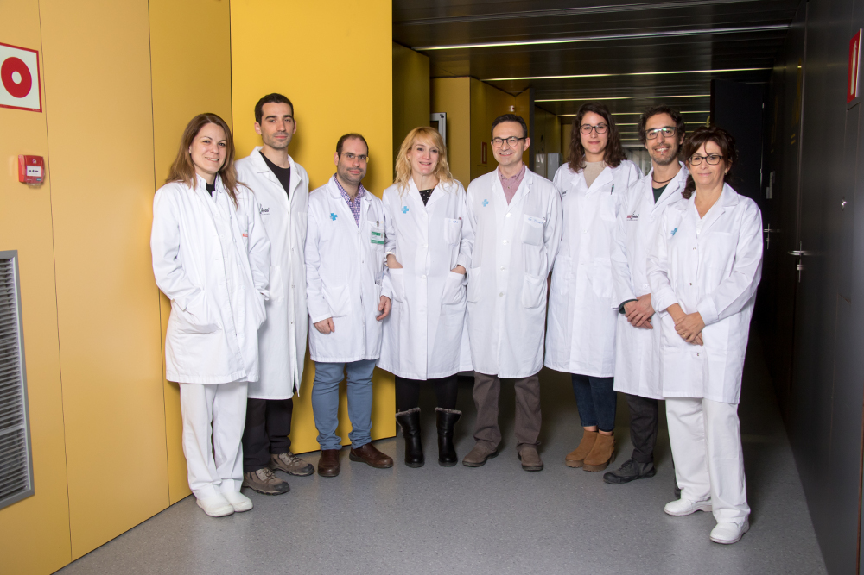
L'EM és una malaltia inflamatòria, desmielinitzant (que destrueix la mielina, substància que protegeix les neurones) i autoimmunitària, que afecta el sistema nerviós central. A l’Estat espanyol hi ha unes 47.000 persones amb EM, 7.000 a Catalunya, i cada any es diagnostiquen 1.800 casos nous dels quals el 70 % són dones, ja que afecta les dones el doble que els homes.
Fotografia: Els investigadors que formen part del Grup de Neuroimmunologia de l’IRBLleida

Gràcies a la recerca feta fins al moment, el Grup de Neuroimmunologia ha identificat que els mitocondris dels pacients amb EM no funcionen correctament. En concret, han descobert alteracions als mitocondris dels limfòcits dels pacients i un increment de l’oxidació de lípids en el seu líquid cefalorraquidi. Resultats molt prometedors que, amb els recursos necessaris, es podrien convertir en un futur no molt llunyà en una eina d'útil perquè els metges facin una detecció precoç del curs clínic de la malaltia, per tal de realitzar tractaments de precisió amb l’objectiu final de millorar la qualitat de vida dels pacients.
L’EM és considerada actualment, després dels accidents de trànsit, la causa de discapacitat neurològica més incapacitant en persones d'entre 20 i 40 anys. La malaltia és molt heterogènia i els fàrmacs depenen de l'evolució clínica que presenten els pacients. Encara són desconeguts els processos pels quals alguns pacients pateixen una progressió primerenca de discapacitat, mentre que altres romanen estables molts anys després del diagnòstic. Trobar algun indici que pugui ajudar els metges a identificar de forma precoç aquesta variabilitat és un dels reptes actuals en la investigació de l'EM. Amb aquest objectiu, la Unitat d'Esclerosi Múltiple de l'Hospital Universitari Arnau de Vilanova (HUAV) de Lleida va formar el Grup de Neuroimmunologia de l'IRBLleida.

El Dia Mundial de l'Esclerosi Múltiple està marcat oficialment l'últim dimecres de maig de cada any, tot i que els esdeveniments i campanyes se celebren durant tot el mes. Reuneix la comunitat global d'EM per compartir històries, sensibilitzar i fer campanya amb els afectats i per tots ells. L'any 2009, la Federació Internacional d'Esclerosi Múltiple (MSIF, per les sigles en anglès) i els seus membres van iniciar el primer Dia Mundial de l'Esclerosi Múltiple. El tema de 2017 és "La vida amb esclerosi múltiple.

Grup de Neuroimmunologia
Els objectius del Grup de Neuroimmunologia són aprofundir en el coneixement dels processos etiopatogènics de l'EM, que encara s’han de descobrir, i fer recerca de biomarcadors de pronòstic d'evolució clínica i/o de resposta al tractament que ajudin els facultatius a poder fer una personalització del tractament, amb l'objectiu final de millorar la qualitat de vida dels pacients. Es tracta d’un grup multidisciplinari liderat per l’investigador jove de l’IRBLleida, Hugo Gonzalo, i pel cap del Servei de Neurologia de l’HUAV i professor de la Universitat de Lleida, Luis Brieva.

Comunicació i Premsa IRBLleida

